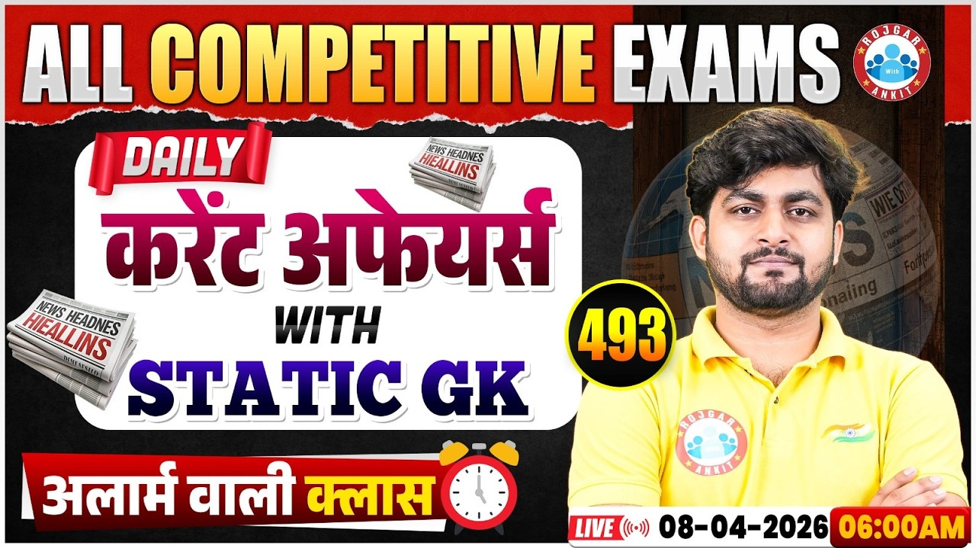

Daily Current Affairs
+
Important Static Facts

08 APRIL 2026
Home Work Question
Q. भांगड़ा" किस राज्य का प्रसिद्ध लोक नृत्य है? "Bhangra" is the famous folk dance of which state?
a. सिक्किम Sikkim
b. पंजाब Punjab
c. तमिलनाडु Tamil Nadu
d. तेलंगाना Telangana

07 APRIL 2026 का रिवीजन

Q. 1: हाल ही में दिवंगत गिल्बर्टसन संगमा का संबंध किस खेल से था? Which sport was the recently deceased Gilbertson Sangma associated with?
a) फुटबॉल Football
b) बैडमिंटन Badminton
c) क्रिकेट Cricket
d) हॉकी Hockey

Q. 2: हाल ही में 2026 एबेल पुरस्कार से किसे सम्मानित किया गया है? Who has recently been awarded the 2026 Abel Prize?
a) टेरेन्स टाओ Terence Tao
b) जॉन टेट John Tate
c) गेर्ड फाल्टिंग्स Gerd Faltings
d) एंड्रयू वाइल्स Andrew Wiles

Q. 3: हाल ही में कोफोर्ज ने अपना मुख्य संचालन अधिकारी (COO) किसे नियुक्त किया है? Who has recently been appointed by Coforge as its Chief Operating Officer (COO)?
a) अजय बंसल Ajay Bansal
b) दीपक शर्मा Deepak Sharma
c) राजेश वर्मा Rajesh Verma
d) सुनील फर्नांडिस Sunil Fernandes

Q. 4: हाल ही में 8वें क्रिटिक्स चॉइस अवार्ड्स 2026 में सर्वश्रेष्ठ अभिनेता का पुरस्कार किसने जीता है? Who recently won the Best Actor award at the 8th Critics Choice Awards 2026?
a) विशाल जेठवा Vishal Jethwa
b) राजकुमार राव Rajkummar Rao
c) आयुष्मान खुराना Ayushmann Khurrana
d) विक्की कौशल Vicky Kaushal

Q. 5: हाल ही में E20 पेट्रोल पहल की शुरुआत की गई है, सही कथन चुनिए? The E20 petrol initiative has recently been launched; choose the correct statement.
a) इसका न्यूनतम आरओएन (RON) 90 होना चाहिए It must have a minimum RON of 90.
b) सभी राज्यों और केंद्र शासित प्रदेशों में 20% तक एथनॉल मिश्रित होना चाहिए Up to 20% ethanol blending must be implemented across all states and Union Territories.
c) केवल महानगरों में 20% एथनॉल मिश्रण लागू होगा 20% ethanol blending will be applicable only in metropolitan cities.
d) b और c दोनों Both b and c.
Q. 6: हाल ही में साइकिल से एवरेस्ट बेस कैंप पहुंचने वाली पहली भारतीय महिला कौन बनी है? Who recently became the first Indian woman to reach Everest Base Camp by bicycle?
a) प्रिया वर्मा Priya Verma
b) नेहा गुप्ता Neha Gupta
c) अंजलि शर्मा Anjali Sharma
d) दिव्या सिंह Divya Singh

Q. 7: हाल ही में किस उच्च न्यायालय ने कोर्टरूम निर्णयों में आर्टिफिशियल इंटेलिजेंस (AI) के इस्तेमाल पर रोक लगाई है? Which High Court recently imposed a ban on the use of Artificial Intelligence (AI) in courtroom judgments?
a) मद्रास उच्च न्यायालय Madras High Court
b) गुजरात उच्च न्यायालय Gujarat High Court
c) दिल्ली उच्च न्यायालय Delhi High Court
d) बॉम्बे उच्च न्यायालय Bombay High Court

Q. 8: हाल ही में चंडीगढ़ विश्वविद्यालय ने किसके साथ साझेदारी में आर्टिफिशियल इंटेलिजेंस (AI) स्किल सेंटर स्थापित किया है? Recently, with whom has Chandigarh University partnered to establish an Artificial Intelligence (AI) Skill Center?
a) आईबीएम IBM
b) माइक्रोसॉफ्ट Microsoft
c) गूगल Google
d) अमेज़न Amazon

Q. 9: हाल ही में आईपीएल में 200 विकेट पूरे करने वाले पहले गेंदबाज कौन बने हैं? Who recently became the first bowler to complete 200 wickets in the IPL?
a) भुवनेश्वर कुमार Bhuvneshwar Kumar
b) जोश हेजलवुड Josh Hazlewood
c) जसप्रीत बुमराह Jasprit Bumrah
d) युजवेंद्र चहल Yuzvendra Chahal

Q. 10: हाल ही में चेतक स्क्रीन अवार्ड्स 2026 में सर्वश्रेष्ठ निर्देशक का पुरस्कार किसने जीता है? Who recently won the Best Director award at the Chetak Screen Awards 2026?
a) आदित्य धर Aditya Dhar
b) करण जौहर Karan Johar
c) संजय लीला भंसाली Sanjay Leela Bhansali
d) राजकुमार हिरानी Rajkumar Hirani
e) इनमें से कोई नहीं None of the above

Q. 11: हाल ही में किस हवाई अड्डे को वन, पर्यावरण और जलवायु परिवर्तन मंत्रालय (MoEFCC) से स्टेज-1 पर्यावरणीय मंजूरी मिली है? Which airport recently received Stage-1 environmental clearance from the Ministry of Environment, Forest and Climate Change (MoEFCC)?
a) केम्पेगौड़ा अंतर्राष्ट्रीय हवाई अड्डा
Kempegowda International Airport
b) नोएडा इंटरनेशनल हवाई अड्डा Noida International Airport
c) श्री जगन्नाथ इंटरनेशनल हवाई अड्डा
Shree Jagannath International Airport
d) छत्रपति शिवाजी महाराज अंतर्राष्ट्रीय हवाई अड्डा
Chhatrapati Shivaji Maharaj International Airport
Q. 12: हाल ही में किस देश ने अपने हवाई क्षेत्र को 40 दिनों के लिए प्रतिबंधित किया है? Which country recently restricted its airspace for 40 days?
a) जापान Japan
b) दक्षिण कोरिया South Korea
c) चीन China
d) रूस Russia

Q. 13: हाल ही में एशियन स्क्वैश फेडरेशन के एएसएफ गर्ल्स प्लेयर ऑफ़ द ईयर 2025 अवॉर्ड किसने जीता है? Who recently won the Asian Squash Federation's 'ASF Girls Player of the Year 2025' award?
a) जॉर्जिना केनेडी Georgina Kennedy
b) अनाहत सिंह Anahat Singh
c) सतोमी वतनबे Satomi Watanabe
d) दीपिका पल्लीकल Dipika Pallikal

08 APRIL 2026

Q. 1: हाल ही में वर्ल्ड ताइक्वांडो (WT) वर्ल्ड रैंकिंग में नंबर 5 पर पहुंचने वाली पहली भारतीय कौन बनी है? Who recently became the first Indian to reach the number 5 spot in the World Taekwondo (WT) World Rankings?
a) पूजा तोमर Pooja Tomar
b) काजल सिंह Kajal Singh
c) प्रीति यादव Preeti Yadav
d) रूपा बेयोर Rupa Bayor
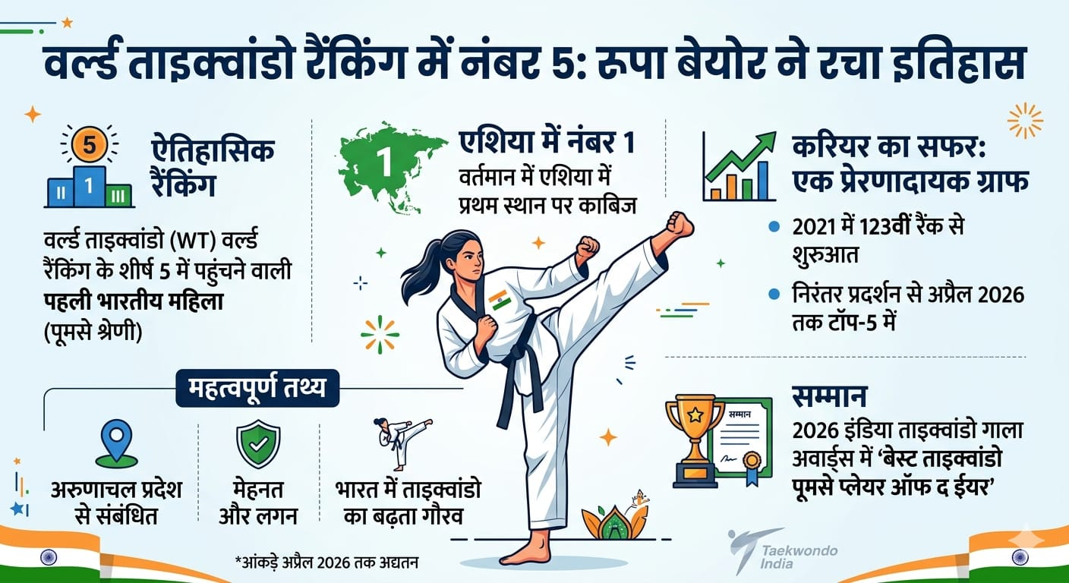
Answer d) रूपा बेयोर Rupa Bayor
अरुणाचल प्रदेश की रूपा बेयोर वर्ल्ड ताइक्वांडो (WT) वर्ल्ड रैंकिंग (World Taekwondo (WT) World Ranking) में नंबर 5 पर पहुंचने वाली पहली भारतीय बनी है.
उन्होंने 2021 में 123वें विश्व रैंकिंग से शुरुआत की थी.
वह पूमसे श्रेणी (poomsae category) में विशेषज्ञता रखती हैं और उन्हें इंडिया ताइक्वांडो गाला अवार्ड्स (India Taekwondo Gala Awards) में 'वर्ष 2026 की सर्वश्रेष्ठ ताइक्वांडो पूमसे खिलाड़ी (Best Taekwondo Poomsae Player of the Year 2026)' के रूप में मान्यता दी गई.
Q. 2: दीनदयाल पोर्ट ने वित्तीय वर्ष 2026 में भारत में कार्गो हैंडलिंग में सर्वोच्च स्थान प्राप्त किया है, सही कथन चुनिए? Deendayal Port has secured the top position in cargo handling in India during the financial year 2026; choose the correct statement:
a) इसने वित्त वर्ष 2026 में 160.11 मिलियन टन (एमटी) कार्गो हैंडल किया It handled 160.11 Million Tonnes (MT) of cargo in FY 2026.
b) यह भारत का सबसे छोटा बंदरगाह है It is India's smallest port.
c) इसने वित्त वर्ष 2026 में 170.72 मिलियन टन (एमटी) कार्गो हैंडल किया It handled 170.72 Million Tonnes (MT) of cargo in FY 2026.
d) a और b दोनों Both a and b.
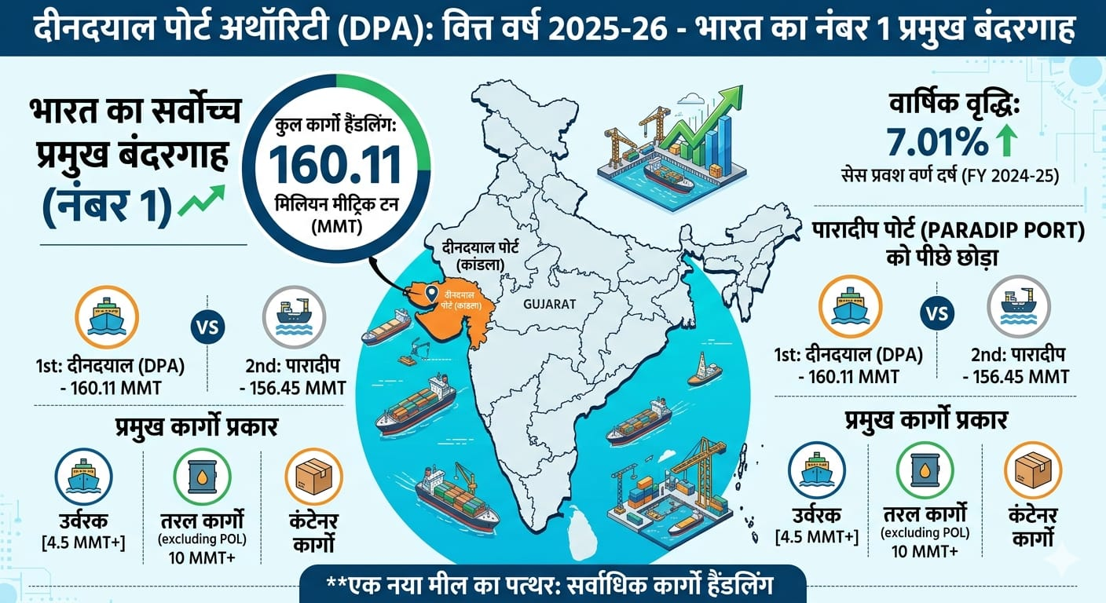
Answer a) इसने वित्त वर्ष 2026 में 160.11 मिलियन टन (एमटी) कार्गो हैंडल किया It handled 160.11 Million Tonnes (MT) of cargo in FY 2026.
दीनदयाल पोर्ट प्राधिकरण, कांडला (Deendayal Port Authority, Kandla) ने पारादीप पोर्ट अथॉरिटी (Paradip Port Authority) को पीछे छोड़ते हुए वित्तीय वर्ष 2026 में भारत में कार्गो हैंडलिंग (cargo handling) में सर्वोच्च स्थान प्राप्त किया है.
इसने वित्त वर्ष 2026 में 160.11 मिलियन टन (MT) कार्गो हैंडल किया है. यह बड़े पोर्ट्स के इतिहास में अब तक सबसे अधिक कार्गो वॉल्यूम है.
यह उपलब्धि 7% वर्ष-दर-वर्ष वृद्धि और विभिन्न कार्गो सेगमेंट में मजबूत प्रदर्शन को दर्शाती है, जिसमें उर्वरक, तरल कार्गो, कंटेनर, लोहा और इस्पात, और मिट्टी शामिल हैं.
उर्वरकों में करीब 32% की वृद्धि हुई है, तरल कार्गो में 23.4% की वृद्धि और कंटेनर कार्गो में 54% की वृद्धि हुई है. अन्य वस्तुएँ जो डीपीए कांडला की मात्रा में योगदान करती हैं उनमें लोहा और स्टील (43% वृद्धि) और मिट्टी (17% वृद्धि) शामिल हैं.
हालाँकि, कुछ वस्तुओं में गिरावट आई है जैसे लकड़ी (4.3% की गिरावट), नमक (12.4% की गिरावट), वदिनार में कच्चा तेल और पीओएल (5% की गिरावट) और कोयला (2.8% की गिरावट).

Q. 3: हाल ही में विकास और शांति के लिए अंतर्राष्ट्रीय खेल दिवस 2026 कब मनाया गया है? When was the International Day of Sport for Development and Peace 2026 observed recently?
a) 5 अप्रैल April 5
b) 4 अप्रैल April 4
c) 6 अप्रैल April 6
d) 7 अप्रैल April 7

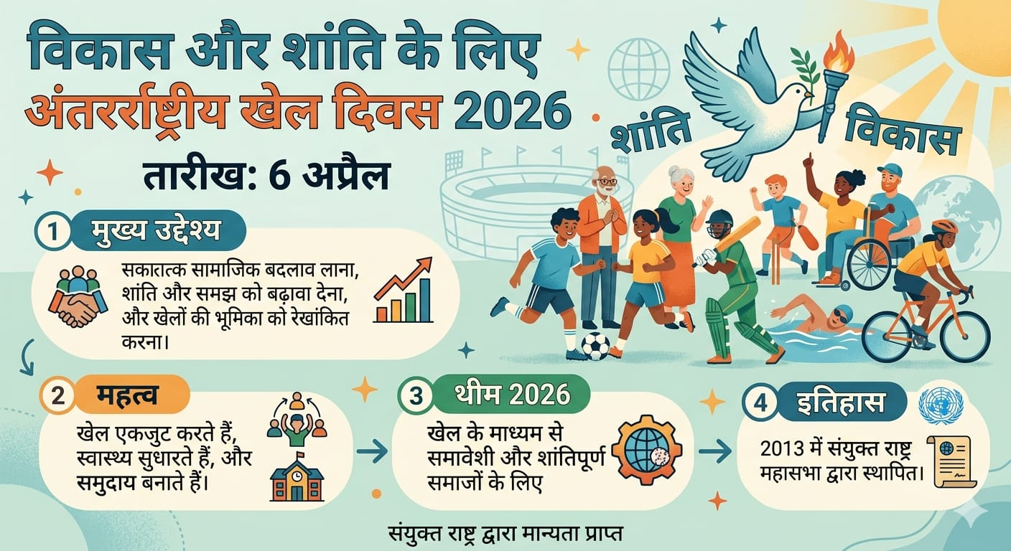
Answer c) 6 अप्रैल April 6
विकास और शांति के लिए अंतर्राष्ट्रीय खेल दिवस (International Day of Sport for Development and Peace IDSDP) हर साल 6 अप्रैल को दुनिया भर में मनाया जाता है.
वर्ष 2026 की थीम: “खेल: पुल बनाना, बाधाएँ तोड़ना (Sport: Building Bridges, Breaking Barriers)”
संयुक्त राष्ट्र महासभा (United Nations General Assembly) ने 2013 में इस दिन की घोषणा की, जिसमें पहला आधिकारिक अवलोकन 2014 में आयोजित किया गया था
6 अप्रैल, 1896 को एथेंस में पहले आधुनिक ओलंपिक खेलों (Olympic Games) का उद्घाटन किया गया था

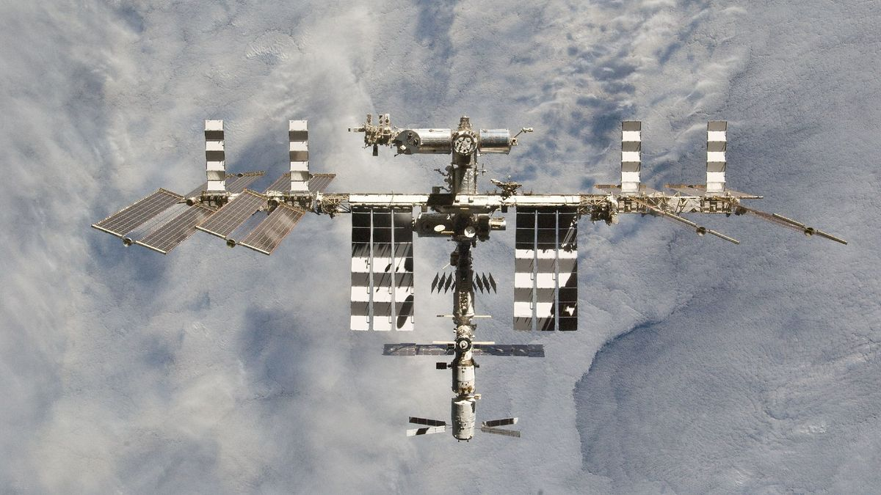
Q. 4: कौन सा देश 2028 में स्वतंत्र कक्षीय स्टेशन ‘आरओएस’ का निर्माण शुरू करेगा? Which country will begin the construction of its independent orbital station, ‘ROS’, in 2028?
a) रूस Russia
b) अमेरिका USA
c) चीन China
d) जापान Japan

Answer a) रूस Russia
रूस (Russia) अंतर्राष्ट्रीय अंतरिक्ष स्टेशन (International Space Station ISS) के 2030 में समाप्‍त होने से पहले 2028 में अपने स्वतंत्र रूस कक्षीय स्टेशन (Russian Orbital Station (ROS) का निर्माण शुरू करेगा.
रूस की अन्तरिक्ष एजेंसी रोस्कोस्मोस (Roscosmos) के अनुसार ROS का पहला मॉड्यूल 2028 में लॉन्च किया जाएगा और यह स्टेशन पूरी तरह से रूस के स्वामित्व में होगा.
यह कक्षा में एक पूर्णतः कार्यरत, स्वतंत्र स्टेशन बन जाएगा, जो वैज्ञानिक प्रयोगों के संचालन के लिए एक मंच के रूप में कार्य करेगा.
ISS के रूसी खंड के मॉड्यूल का उपयोग जारी रखेगा.
Q. 5: हाल ही में सेंट किट्स एंड नेविस के विदेश मंत्री डॉ. डेन्जिल एल. डगलस भारत यात्रा पर आए हैं, यह देश कहाँ स्थित है? Recently, Dr. Denzil L. Douglas, the Foreign Minister of Saint Kitts and Nevis, visited India. Where is this country located?
a) भूमध्य सागर Mediterranean Sea
b) लाल सागर Red Sea
c) काला सागर Black Sea
d) कैरेबियन सागर Caribbean Sea

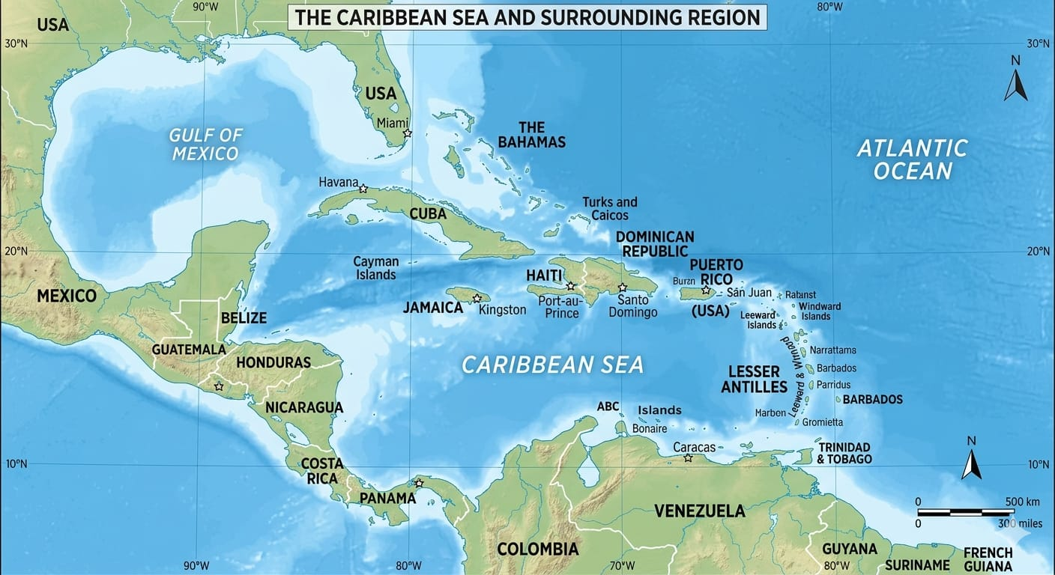
Answer d) कैरेबियन सागर Caribbean Sea
हाल ही में सेंट किट्स एंड नेविस (Saint Kitts and Nevis) के विदेश मंत्री डॉ. डेन्जिल एल. डगलस (Dr. Denzil L. Douglas) भारत यात्रा पर आए हैं.
उन्होंने नई दिल्ली में अपने भारतीय समकक्ष एस. जयशंकर से मुलाकात की.
सेंट किट्स और नेविस संघ कैरेबियन सागर (Caribbean Sea) में वेस्ट इंडीज में लीवार्ड द्वीप (Leeward Islands) पर स्थित एक द्वि द्वीपीय संघीय देश (bi-island federal country) है. क्षेत्रफल और जनसंख्या के लिहाज से यह दक्षिण अमेरिका और उत्तरी अमेरिका (South America and North America) का सबसे छोटा संप्रभु राष्ट्र है.
देश की राजधानी और सरकार का मुख्यालय सबसे बड़े द्वीप सेट किट्स पर स्थित बेसेत्री है.
यह दुनिया का 8वां सबसे छोटा देश है.

Q. 6: हाल ही में टो लाम को किस देश के नए राष्ट्रपति के रूप में चुना गया है? Recently, To Lam was elected as the new President of which country?
a) थाईलैंड Thailand
b) इंडोनेशिया Indonesia
c) वियतनाम Vietnam
d) मलेशिया Malaysia

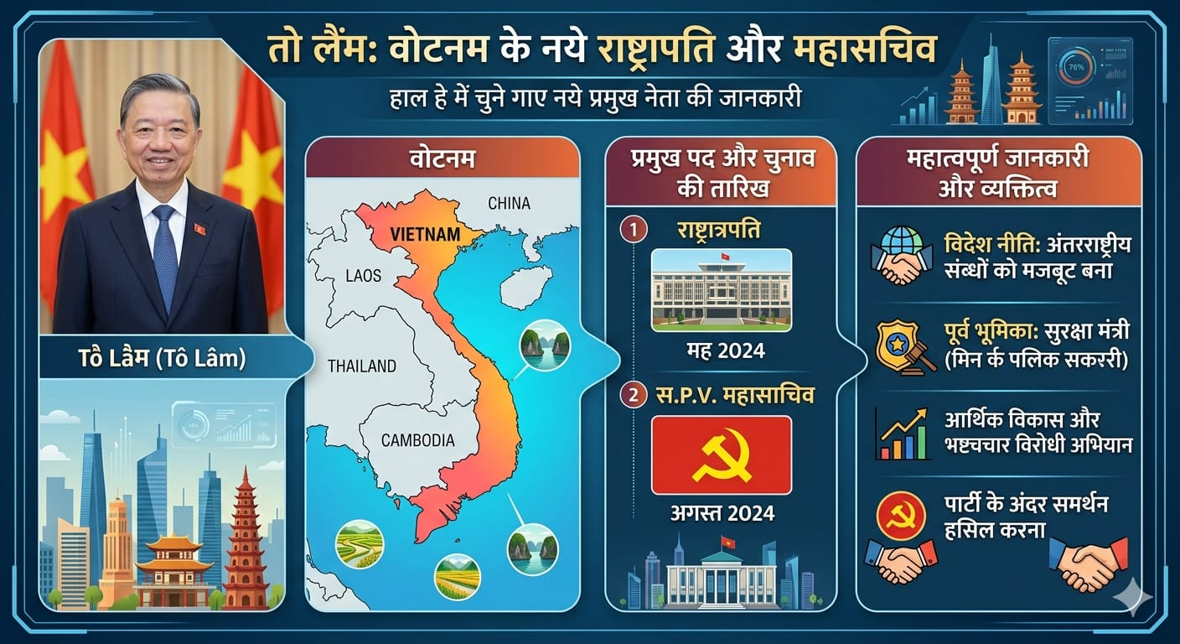
Answer c) वियतनाम Vietnam
वियतनाम (Vietnam) के सांसदों ने सर्वसम्मति से कम्युनिस्ट पार्टी के महासचिव (Communist Party General Secretary) टो लाम (To Lam) को देश का राष्ट्रपति चुना है.
उन्होनें 2026-2031 के कार्यकाल के लिए वियतनाम के राष्ट्रपति के रूप में शपथ ली.
इस के साथ ही वियतनाम की दशकों पुरानी 'सामूहिक नेतृत्व' की परंपरा का अंत हो गया है, क्योंकि अब देश की सत्ता का केंद्रीकरण होकर, दोनों शीर्ष पद- पार्टी प्रमुख और राष्ट्रपति एक ही व्यक्ति के पास आ गए हैं.
Q. 7: हाल ही में एआई-संचालित बहुभाषी संवाद मंच "बॉब संवाद" किसने लॉन्च किया है? Who recently launched the AI-powered multilingual conversational platform "Bob Saathi"?
a) स्टेट बैंक ऑफ इंडिया State Bank of India
b) पंजाब नेशनल बैंक Punjab National Bank
c) केनरा बैंक Canara Bank
d) बैंक ऑफ बड़ौदा Bank of Baroda

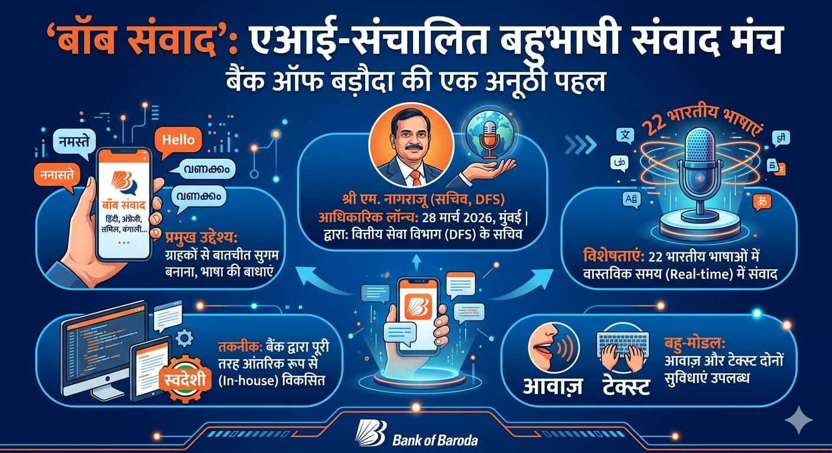
Answer: d) बैंक ऑफ बड़ौदा Bank of Baroda
वित्त मंत्रालय के वित्तीय सेवा विभाग सचिव एम. नागराजू ने मुंबई में औपचारिक तौर पर बैंक ऑफ बड़ौदा (Bank of Baroda) के एआई-संचालित बहुभाषी संवाद मंच (AI-powered multilingual conversational platform) 'बॉब संवाद (bob SAMVAD)' का शुभारंभ किया.
पहली बार किसी बैंक ने इस तरह का प्लेटफॉर्म स्थापित किया है.
बैंक द्वारा स्व-विकसित यह एआई प्लेटफॉर्म 22 भाषाओं में वास्तविक समय और कम विलंबता के साथ ग्राहकों और बैंक शाखा के कर्मचारियों के बीच संचार सक्षम बनाएगा.
बॉब संवाद को पहले चरण में, बैंक ऑफ बड़ौदा की तमिलनाडु, कर्नाटक, तेलंगाना, आंध्र प्रदेश और महाराष्ट्र की 250 शाखाओं में स्थापित किया जाएगा.

Q. 8: हाल ही में "वी, द पीपल ऑफ़ इंडिया: डिकोडिंग ए नेशन्स सिंबल्स" पुस्तक किसके द्वारा लिखी गई है? Who is the author of the recently published book, "We, the People of India: Decoding a Nation’s Symbols"?
a) सुधा मूर्ति Sudha Murty
b) अमीश त्रिपाठी Amish Tripathi
c) टी.एम. कृष्णा T.M. Krishna
d) शशि थरूर Shashi Tharoor

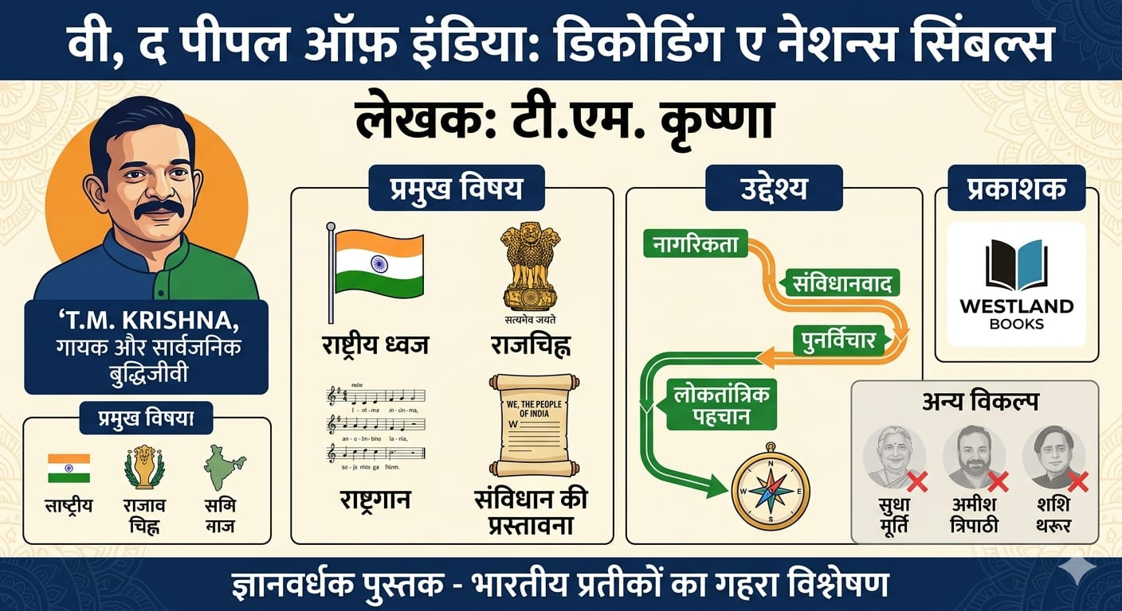
Answer c) टी.एम. कृष्णा T.M. Krishna
टी.एम. कृष्णा द्वारा लिखी गई पुस्तक "वी, द पीपल ऑफ़ इंडिया: डिकोडिंग ए नेशन्स सिंबल्स (We, the People of India: Decoding a Nation’s Symbols)" भारत के राष्ट्रीय प्रतीकों के ऐतिहासिक और सांस्कृतिक महत्व की खोज करती है, जिसमें ध्वज, गान, प्रतीक, आदर्श वाक्य और प्रस्तावना शामिल हैं.
यह किताब पाठकों को आधुनिक भारत में इन प्रतीकों के अर्थों पर पुनर्विचार करने का आग्रह करती है, उनके विकास और राष्ट्रीय आकांक्षाओं और संघर्षों के संदर्भ में प्रासंगिकता पर विचार करती है.

थोडुर मदाबुसि कृष्णा (टी.एम. कृष्णा) कर्नाटिक परंपरा (Karnatik tradition) में एक गायक (vocalist) हैं. उन्हें संगिता कलानिधि (Sangita Kalanidhi) से सम्मानित किया गया, जो कर्नाटिक संगीत का एक सबसे प्रतिष्ठित सम्मान है, जिसे सालाना मद्रास म्यूजिक अकादमी द्वारा प्रदान किया जाता है.
वह एक प्रमुख सार्वजनिक बुद्धिजीवी भी हैं, जो संरचनात्मक असमानता और संस्कृति के मुद्दों पर लिखते और बोलते हैं.

दस पैसे का पोस्टकार्ड | कैप्टन एसएन अहमद
कन्फेशंस ऑफ़ ए शेक्सपियर एडिक्ट | वीएस रवि
द वनः क्रिकेट, माई लाइफ एंड मोर | शिखर धवन
महिला ! जीवन ! स्वतंत्रता | चौरा मकारेमी
द राइज़ ऑफ़ द हिटमैन- द रोहित शर्मा स्टोरी | आर कौशिक
एमएस स्वामीनाथनः द मैन हू फेड इंडिया | प्रियंबदा जयकुमार
द कॉन्शियस नेटवर्क | सुगाता श्रीनिवासराजू
व्हाई द कॉन्स्टिट्यूशन मैटर्स | डीवाई चंद्रचूड़
गन्ड डाउन - मर्डर ऑफ़ एन ओलंपिक चैंपियन | संदीप मिश्रा
जस्टिस डिनाइड जस्टिस लॉस्ट | कंचन चक्रवर्ती
द डायरी ऑफ ए क्रिकेटर'स वाइफ | पूजा पुजारा
हार्ट लैंप (अंतरराष्ट्रीय बुकर पुरस्कार 2025) | बानू मुश्ताक
इंदिरा गांधी एंड द इयर्स दैट ट्रांसफॉर्ड इंडिया | श्रीनाथ राघवन
टेस्ट क्रिकेटः अ हिस्ट्री | टिम विगमोर
जनता की कहानी - मेरी आत्मकथा | बंडारू दत्तात्रेय

Q. 9: हाल ही में गुरु तेग बहादुर जी की 404वीं जयंती कब मनायी गई है? When was the 404th birth anniversary of Guru Tegh Bahadur Ji recently observed?
a) 5 अप्रैल April 5
b) 6 अप्रैल April 6
c) 7 अप्रैल April 7
d) 8 अप्रैल April 8

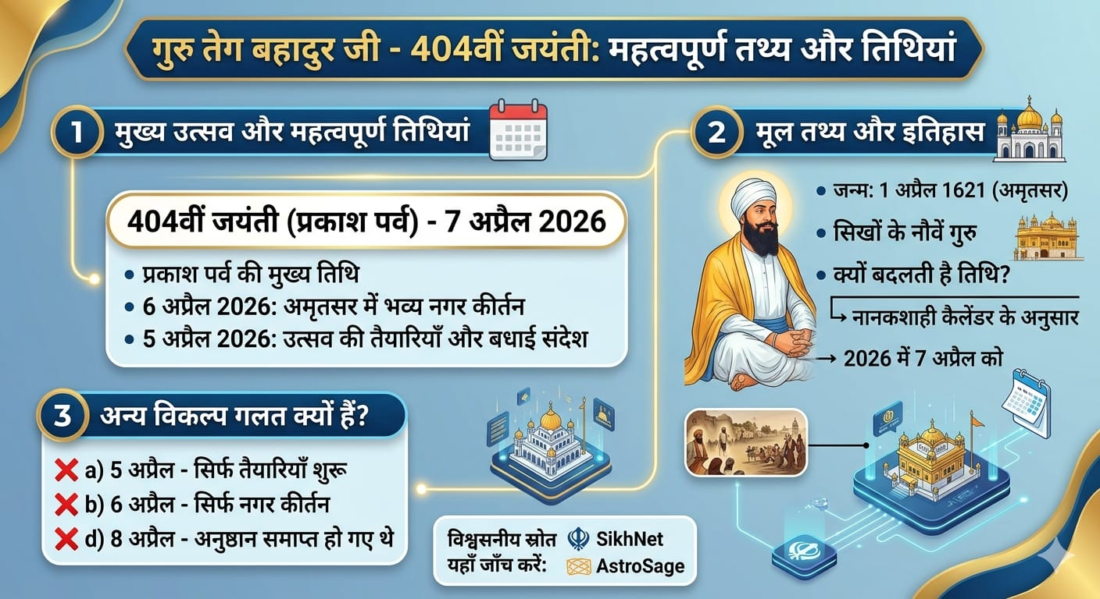
Answer c) 7 अप्रैल April 7
गुरु तेग बहादुर जी की 404वीं जयंती प्रकाश पर्व (Prakash Parv) के रूप में 7 अप्रैल, 2026 को मनाई गई है.
सिखों के नौवें गुरु, गुरु तेग बहादुर जी का प्रकाश पर्व हर वर्ष बैसाख माह के कृष्ण पक्ष की पंचमी तिथि को मनाया जाता है.
उन्हें "हिंद की चादर (Chadar of Hind)" कहा जाता है.
वह ब्रज भाषा (हिंदी) के अद्वितीय वाणीकार भी थे.
उनके द्वारा रचित 115 पद्य गुरु ग्रन्थ साहिब में सम्मिलित हैं.

उन का जन्म 21 अप्रैल, 1621 को अमृतसर में माता नानकी और छठे सिख गुरु, गुरु हरगोबिंद के यहाँ हुआ था.
उन को उनके तपस्वी स्वभाव के कारण त्याग मल (Tyag Mal) कहा जाता था.
उन्होंने पंजाब में चक-ननकी शहर की स्थापना की, जो बाद में पंजाब के आनंदपुर साहिब का हिस्सा बन गया.
वर्ष 1675 में मुगल शासक औरंगज़ेब के आदेश पर गुरु तेग बहादुर की हत्या दिल्ली में कर दी गई थी.

Q. 10: हाल ही में विश्व स्वास्थ्य दिवस 2026 कब मनाया गया है? When was World Health Day 2026 celebrated recently?
a) 6 अप्रैल April 6
b) 7 अप्रैल April 7
c) 8 अप्रैल April 8
d) 9 अप्रैल April 9

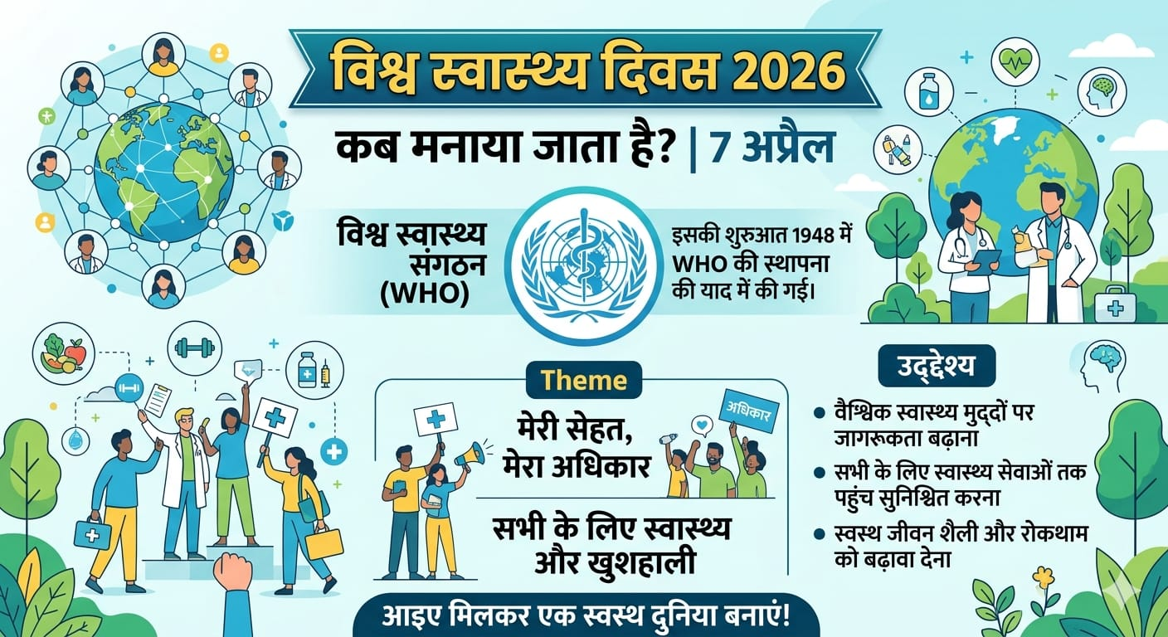
Answer b) 7 अप्रैल April 7
विश्व स्वास्थ्य दिवस (World Health Day) हर वर्ष 7 अप्रैल को मनाया जाता है.
उद्देश्य: बीमारियों और चिंताओं के बारे में जागरूकता बढ़ाने, निवारक देखभाल के महत्व और अच्छे स्वास्थ्य को सर्वोच्च प्राथमिकता के रूप में बढ़ाने के लिए
विश्व स्वास्थ्य दिवस 2026 थीम: "स्वास्थ्य के लिए साथ. विज्ञान के साथ खड़े रहें. (Together for health. Stand with science.)"
1948 में पहली स्वास्थ्य सभा (First Health Assembly) में प्रस्तावित होने के बाद से 1950 से हर साल विश्व स्वास्थ्य दिवस मनाया जाता है. WHO की स्थापना के उपलक्ष्य में, 7 अप्रैल को विश्व स्वास्थ्य दिवस मनाया जाता है.

Q. 11: हाल ही में भारत की पहली खुले तौर पर क्वीर सांसद के रूप में किसने शपथ ली है? Who recently took the oath as India's first openly queer Member of Parliament?
a) मेनका गुरुस्वामी Menaka Guruswamy
b) गौरी सावंत Gauri Sawant
c) दुती चंद Dutee Chand
d) मानवेन्द्र सिंह गोहिल Manvendra Singh Gohil
e) इनमें से कोई नहीं None of the above

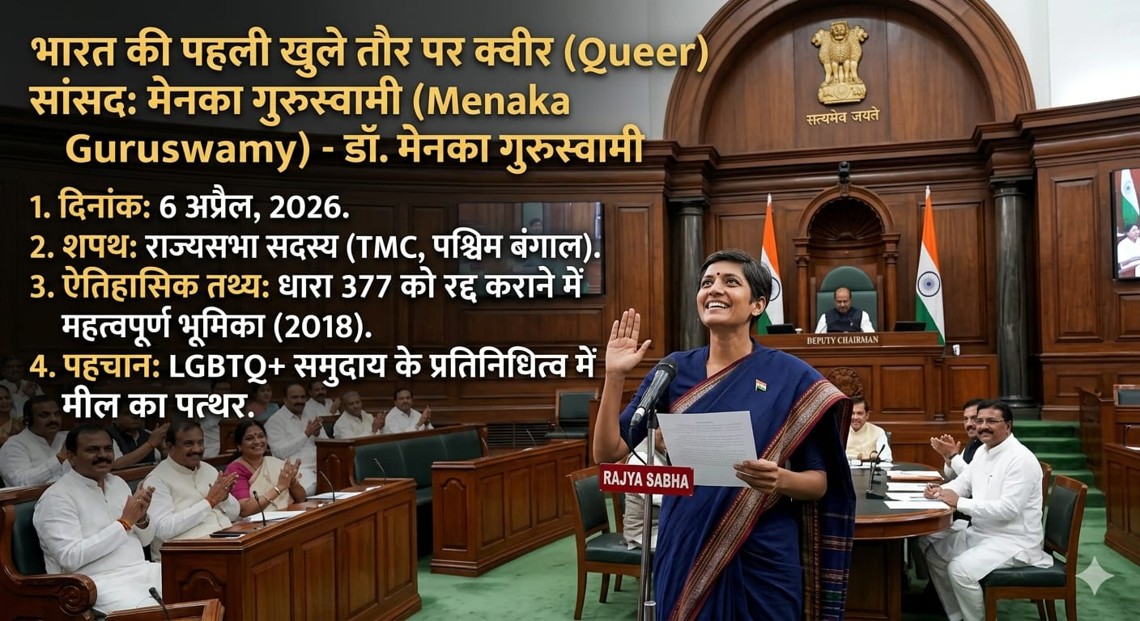
Answer a) मेनका गुरुस्वामी Menaka Guruswamy
सुप्रीम कोर्ट की वरिष्ठ वकील मेनका गुरुस्वामी ने 6 अप्रैल को राज्यसभा MP (Rajya Sabha MP) के तौर पर शपथ ली.
इसी के साथ वह भारत की पहली खुले तौर पर क्वीर (openly queer) सांसद (Member of Parliament (MP)) बन गई हैं.
उनका नाम तृणमूल कांग्रेस (Trinamool Congress (TMC) द्वारा नामांकित किया गया था.
उन्होंने 2018 के सुप्रीम कोर्ट फैसले में महत्वपूर्ण भूमिका निभाई थी जिसने समलैंगिकता को अपराध से मुक्त किया था.
Q. 12: हाल ही में वन हेल्थ समिट 2026 की मेजबानी किसने की है? Who recently hosted the One Health Summit 2026?
a) जर्मनी Germany
b) फ्रांस France
c) इटली Italy
d) जापान Japan

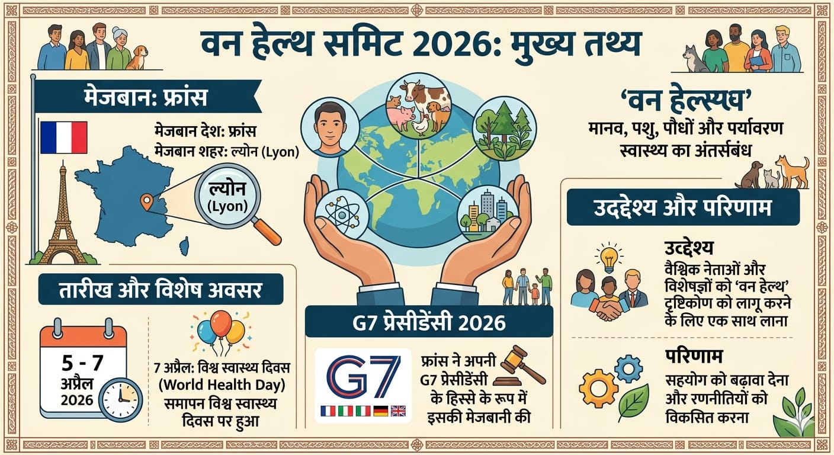
Answer b) फ्रांस France
वन हेल्थ समिट (One Health Summit) 2026, जिसे फ्रांसीसी सरकार (France) ने G7 अध्यक्षता (G7 Presidency) के तहत आयोजित किया है, 5 से 7 अप्रैल 2026 तक फ्रांस के ल्योन (Lyon, France) में आयोजित की गई.
यह सम्मेलन विश्व स्वास्थ्य दिवस के साथ मेल खाता है.
उद्देश्य (Objective): मानव, पशु, पौधों और पारिस्थितिकी तंत्र के स्वास्थ्य की आपसी संबंधिता को संबोधित करके विज्ञान-आधारित स्वास्थ्य नीतियों (science-based health policies) को बढ़ावा देना

यह सम्मेलन, खाद्य और कृषि संगठन (Food and Agriculture Organization FAO), संयुक्त राष्ट्र पर्यावरण कार्यक्रम (United Nations Environment ProgrammeUNEP), विश्व स्वास्थ्य संगठन (World Health OrganizationWHO) और विश्व पशु स्वास्थ्य संगठन (World Organization for Animal Health WOAH) के बीच चौपक्षीय साझेदारी (Quadripartite partnership) को प्रदर्शित करता है.
WHO 8 अप्रैल 2026 को चौपक्षीय संगठन की अध्यक्षता ग्रहण करेगा.
सम्मेलन मुख्य कारकों पर ध्यान केंद्रित करेगा जो संक्रामक और गैर-संक्रामक रोगों में योगदान करते हैं:
1. जूनोटिक रिजर्वायर और वेक्टर (Zoonotic reservoirs and vectors)
2. एंटीमाइक्रोबियल प्रतिरोध (Antimicrobial resistance)
3. सतत खाद्य प्रणाली (Sustainable food systems)
4. प्रदूषण के संपर्क (Exposure to pollutions)

Q. 13: हाल ही में भारत का पहला कोयला गैसीकरण आधारित अमोनियम नाइट्रेट संयंत्र कहाँ स्थापित किया जाएगा? Where will India's first coal gasification-based ammonium nitrate plant be established?
a) झारखंड Jharkhand
b) छत्तीसगढ़ Chhattisgarh
c) पश्चिम बंगाल West Bengal
d) ओडिशा Odisha

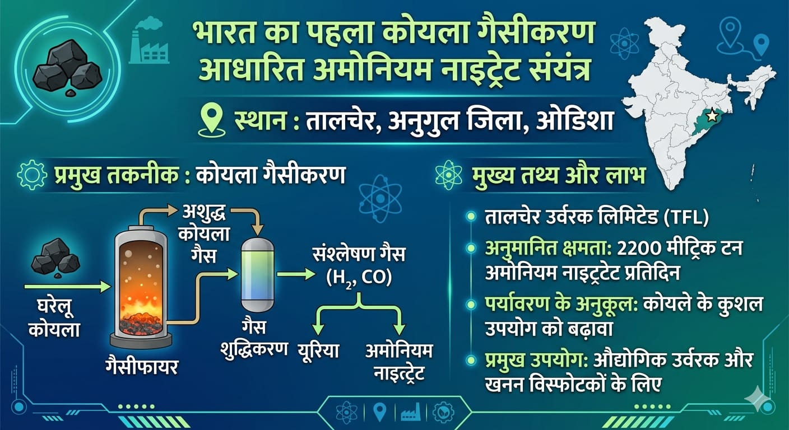
Answer d) ओडिशा Odisha
भारत का पहला कोयला गैसीकरण-आधारित अमोनियम नाइट्रेट प्लांट (coal gasification-based ammonium nitrate plant) ओडिशा के झारसुगुड़ा जिले में स्थापित किया जाएगा.
भारत कोल गैसीफिकेशन एंड केमिकल्स लिमिटेड (Bharat Coal Gasification and Chemicals Limited BCGCL), जो कि कोल इंडिया लिमिटेड (Coal India Limited (CIL) और भारत हैवी इलेक्ट्रिकल्स लिमिटेड (Bharat Heavy Electricals Limited (BHEL)) के बीच एक संयुक्त उद्यम है, झारसुगुड़ा के लखनपुर में लगभग 25,000 करोड़ रुपये के निवेश के साथ प्लांट स्थापित करेगा. इसके लिए हाल ही में नई दिल्ली में समझौता ज्ञापन पर हस्ताक्षर किये गये.
प्लांट लगभग 350 एकड़ जमीन पर स्थापित होगा, और इसका अनुमान है कि यह प्रतिदिन 2,000 टन अमोनियम नाइट्रेट का उत्पादन करेगा. यह अमोनियम नाइट्रेट का उत्पादन करने के लिए BHEL द्वारा विकसित स्वदेशी तकनीक का उपयोग करेगा.

Q. 14: हाल ही में विक्रमादित्य वैदिक घड़ी कहाँ लगाई गई है? Where has the Vikramaditya Vedic Clock recently been installed?
a) काशी विश्वनाथ धाम Kashi Vishwanath Dham
b) उज्जैन महाकाल मंदिर Ujjain Mahakal Temple
c) अयोध्या राम मंदिर Ayodhya Ram Temple
d) सोमनाथ मंदिर Somnath Temple

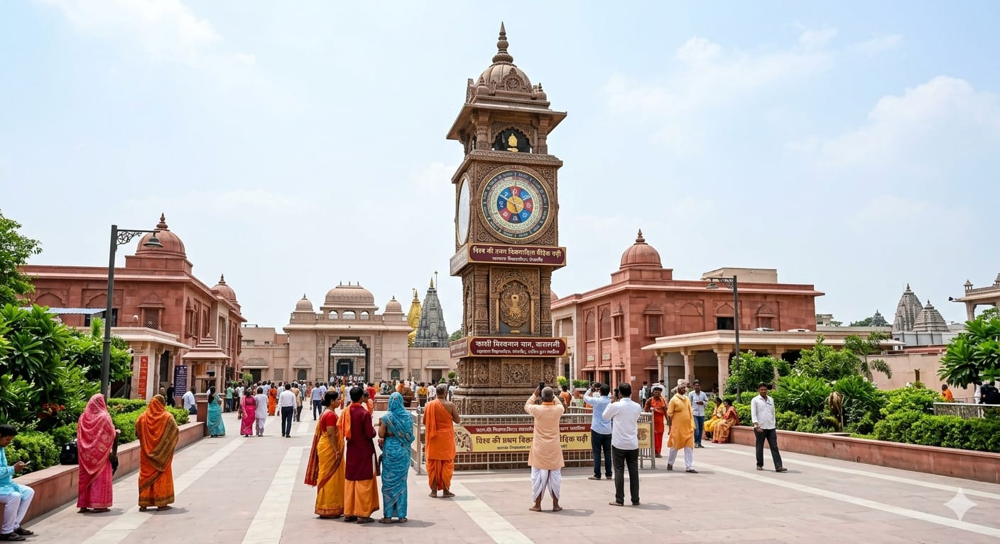
Answer a) काशी विश्वनाथ धाम Kashi Vishwanath Dham
विक्रमादित्य वैदिक घड़ी (Vikramaditya Vedic Clock) वराणसी, उत्तर प्रदेश के काशी विश्वनाथ धाम में लगाई गई है.
यह अनोखी घड़ी, जिसका वजन 700 किलोग्राम है, भारत की प्राचीन समय गणना प्रणाली (ancient time calculation system) को प्रदर्शित करती है और दिन को 30 'मुहूर्तों' में विभाजित करती है, प्रत्येक लगभग 48 मिनट का होता है.
यह स्थानीय मध्य समय, 'तिथि', 'नक्षत्र' और अन्य जानकारी दिखाती है, जिससे त्योहारों, ग्रहणों और ज्योतिषीय गणनाओं के बारे में जानकारी मिलती है.

यह घड़ी मध्य प्रदेश के मुख्यमंत्री मोहन यादव द्वारा उपहार स्वरूप दी गई थी और मुख्यमंत्री योगी आदित्यनाथ की उपस्थिति में आयोजित समारोह के दौरान इसे लगाया गया.
यह डिजिटल घड़ी एक मोबाइल ऐप से जुड़ी है जिसमें 180 से अधिक अलग-अलग भाषा विकल्प हैं और यह पंचांग डेटा प्रदान करती है जो 7,000 साल से अधिक पुराना है.
मार्च, 2024 में मध्य प्रदेश के उज्जैन के जंतर-मंतर पर बने 85 फुट ऊँचे टॉवर में दुनिया की पहली वैदिक घड़ी का अनावरण किया गया था.

मार्च के महत्वपूर्ण दिवस

1 मार्च- शून्य भेदभाव दिवस (Zero Discrimination Day)
थीमः 'जिंदगियाँ बचाएँ: अपराधमुक्त करें
Theme: Save lives: Decriminalise
1 मार्च- विश्व नागरिक सुरक्षा दिवस (World Civil Defence Day)
थीमः "एक लचीले और स्थायी भविष्य के लिए पर्यावरणीय जोखिमों का प्रबंधन
Theme: Managing Environmental Risks for Resilient and Sustainable Future

3 मार्च- विश्व वन्यजीव दिवस (World Wildlife Day)
थीमः "औषधीय और सुगंधित पौधेः स्वास्थ्य, विरासत और आजीविका का संरक्षण
Theme: Medicinal and Aromatic Plants: Conserving Health, Heritage and Livelihoods
5 मार्च- अंतर्राष्ट्रीय निरस्त्रीकरण और हथियार प्रसार रोकथाम जागरूकता दिवस (International Day for Disarmament and the Prevention of Arms Proliferation Awareness)
थीमः "यह समय युद्ध के उपकरणों में नहीं, बल्कि शांति की संरचना में निवेश करने का है
Theme: It is time to invest in the architecture of peace, not the tools of war
7 मार्च- जन औषधि दिवस (Jan Aushadhi Diwas)
थीमः "जन औषधि सस्ती भी, भरोसेमंद भी! सेहत की बात, बचत के साथ"
Theme: Jan Aushadhi --Affordable and Trustworthy, Health is Important and Affordable
8 मार्च- अंतर्राष्ट्रीय महिला दिवस (International Women's Day)
थीमः "अधिकार, न्याय, कार्रवाई: सभी महिलाओं और लड़कियों के लिए
Theme: Rights, Justice, Action: For All Women and Girls

11 मार्च- नो स्मोकिंग डे (No Smoking Day)
थीमः "एक धूम्रपान-मुक्त जीवन एक धूम्रपान-मुक्त दिन से शुरू होता
Theme: Smoke-Free Life Starts With A Smoke-Free Day
12 मार्च-विश्व किडनी दिवस (World Kidney Day)
थीमः "सबके लिए किडनी स्वास्थ्य लोगों की देखभाल, ग्रह की सुरक्षा Theme: Kidney Health for All - Caring for People, Protecting the Planet
14 मार्च-पाई दिवस (Pi Day)
14 मार्च- विश्व किडनी दिवस (मार्च माह के दूसरे गुरुवार को)
(World Kidney Day (on the second Thursday of March)

16 मार्च- राष्ट्रीय टीकाकरण दिवस (National Vaccination Day)
थीमः सभी के लिए टीकाकरण मानव रूप से संभव
Theme: Immunization for All is Humanly Possible
17 मार्च- विश्व समाज कार्य दिवस (World Social Work Day)
थीम: "आशा और सामंजस्य का सह-निर्माणः विभाजित समाज को एकजुट करने के लिए हराम्बी कॉल
Theme: Co-Building Hope and Harmony: A Harambee Call to Unite a Divided Society)"
20 मार्च-अंतर्राष्ट्रीय खुशी दिवस (International Day of Happiness)
थीम: देखभाल और साझा करना
Theme: Caring and Sharing
20 मार्च- विश्व गौरैया दिवस (World Sparrow Day)
थीम: लोग और गौरैया
Theme: People and Sparrows
21 मार्च- विश्व हिमनद दिवस (World Glacier Day)
21 मार्च- अंतर्राष्ट्रीय वन दिवस (International Day of Forests)
थीम: वन और अर्थव्यवस्थाएँ
Theme: Forests and economies
21 मार्च- विश्व कठपुतली दिवस (World Puppetry Day)
थीमः "जीवन के प्रकाश का जश्न - याया कुलिबाली द्वारा 'हाइना का सपना
Theme: Celebrating the Light of Life - The Hyena's Dream by Yaya Coulibaly
21 मार्च-विश्व कविता दिवस (World Poetry Day)
थीमः एकता, शांति और छंद के माध्यम से सांस्कृतिक अभिव्यक्ति
Theme: Unity, Peace, and Cultural Expression through Verse
22 मार्च-विश्व जल दिवस (World Water Day)
थीम: जल और लिंग
Theme: Water and Gender
23 मार्च -शहीद दिवस (Shaheed Diwas (Martyrs' Day))
23 मार्च- विश्व मौसम विज्ञान दिवस (World Meteorological Day)
थीम: “आज अवलोकन करना, कल की सुरक्षा करना
Theme: Observing today, protecting tomorrow

24 मार्च- विश्व क्षय रोग (टीबी) दिवस (World Tuberculosis (TB) Day)
थीम: "हाँ! हम टीबी को समाप्त कर सकते हैं
Theme: Yes! We Can End TB
27 मार्च- विश्व रंगमंच दिवस (World Theatre Day)
थीम: रंगमंच और शांति की संस्कृति
Theme: Theatre and a Culture of Peace

महत्वपूर्ण पुस्तके और उनके लेखक
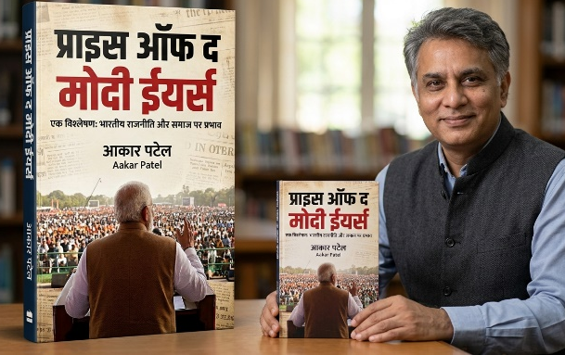
प्राइस ऑफ द मोदी ईयर्स- आकार पटेल
The Price of the Modi Years-Aakar Patel

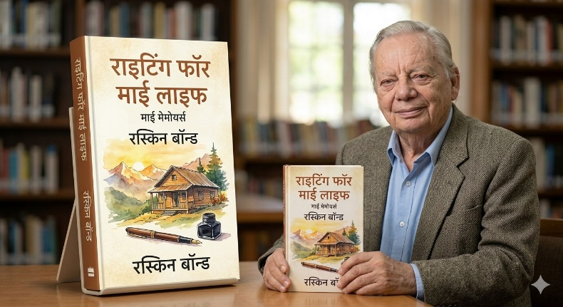
राइटिंग फॉर माई लाइफ-रस्किन बॉन्ड
Writing for My Life-Ruskin Bond
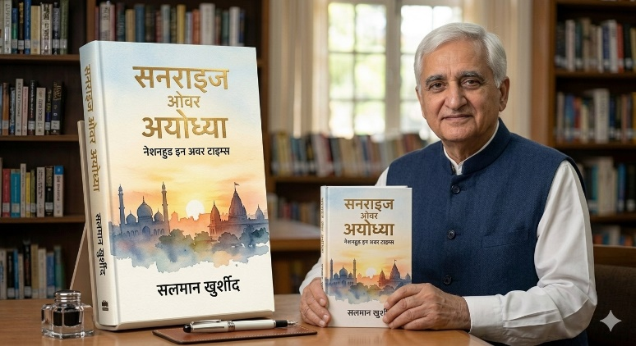
सनराइज ओवर अयोध्या-सलमान खुर्शीद
Sunrise Over Ayodhya-Salman Khurshid
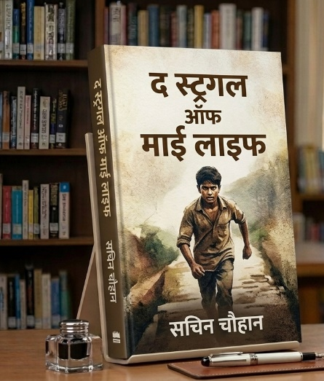
द स्ट्रगल ऑफ माई लाइफ-सचिन चौहान
The Struggle of My Life-Sachin Chauhan

एन इन्कम्प्लीट लाइफः द ऑटोबायोग्राफी-विजयपत सिंघानिया
An Incomplete Life: The Autobiography-Vijaypat Singhania
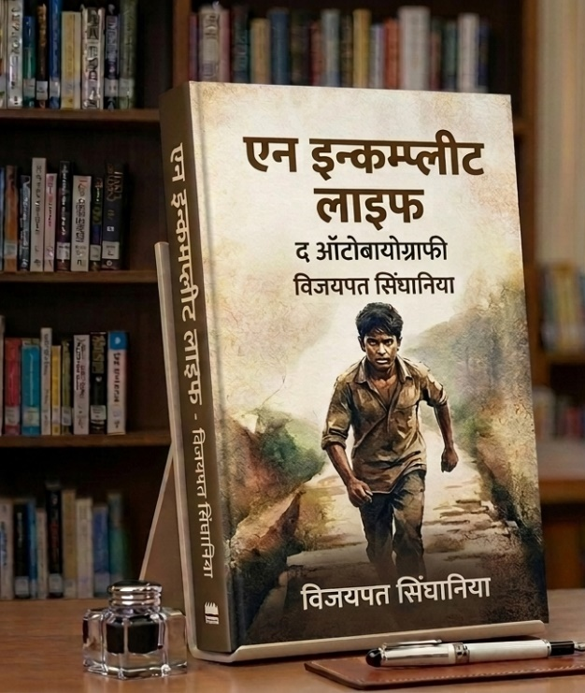

भारतीय संविधान : अनुच्छेद
The Indian Constitution: Articles
अनुच्छेद 44  Article 44 | समान नागरिक संहिता (UCC)।  Uniform Civil Code (UCC).
अनुच्छेद 45  Article 45 | 6 वर्ष से कम आयु के बच्चों के लिए प्रारंभिक बचपन की देखभाल और शिक्षा का प्रावधान।  Provision for early childhood care and education for children under the age of six years.
अनुच्छेद 48 (क)  Article 48 | पर्यावरण का संरक्षण।  Protection of the environment.
अनुच्छेद 50  Article 50 | कार्यपालिका से न्यायपालिका का प्रथक्करण।  Separation of the Judiciary from the Executive.
अनुच्छेद 51  Article 51 | अंतर्राष्ट्रीय शांति व सुरक्षा की अभिवृद्धि।  Promotion of international peace and security.

साधारण नाम, उनके रासायनिक सूत्र और रासायनिक नाम
साधारण नाम | रासायनिक सूत्र | रासायनिक नाम
शोरा  Saltpeter | ${KNO}_{3}$ | पोटैशियम नाइट्रेट  Potassium Nitrate
नीला थोथा  Blue Vitriol | ${CuSO}_{4}⋅5H_{2}O$ | कॉपर सल्फेट  Copper Sulfate
बिना बुझा चूना  Quicklime | CaO | कैल्शियम ऑक्साइड  Calcium Oxide
अश्रु गैस  Tear Gas | ${CCl}_{3}{NO}_{2}$ | क्लोरो एसिटो फिनॉन  Chloroacetophenone
चिली साल्ट सोडा  Chile Saltpeter | ${NaNO}_{3}$ | सोडियम नाइट्रेट  Sodium Nitrate

Computer
Full Forms
HID | Human Interface Device
FDDI | Fiber Distributed Date Interface
DDR | Double Data Rate
VHF | Very High Frequency
UHF | Ultra High Frequency

संगठन Organization
BIMSTEC
(Bay of Bengal initiative on multi sectoral technical economic co-operation.) संगठन
बंगाल की खाड़ी बहु-क्षेत्रीय तकनीकी और आर्थिक सहयोग पहल।
Bay of Bengal Multi-Sectoral Technical and Economic Cooperation First.
स्थापना = 6 जून 1997 को बैकॉक घोषणा के तहत (मूल रूप- BIST-EC)
Established = 6 June 1997 under the Bangkok Declaration
मुख्यालय = ढाका Headquarter = Dhaka
सदस्य = 7 देश members = 7 countries-
(बांग्लादेश, भूटान भारत, नेपाल, श्रीलंका (दक्षिण एशिया) थाईलैण्ड व म्यांमार (दक्षिण पूर्व एशिया)
संस्थापक सदस्य – 4 (बांग्लादेश, भारत, श्रीलंका, थाईलैण्ड)
बिम्सटेक के वर्तमान महासचिव - इंद्रमणि पांडेय (पहले भारतीय)
Current Secretary General of BIMSTEC – Indramani Pandey (First Indian)

One Liner Revision
23 January 2026

1. हाल ही में संपन्न पेंशन प्रबंधन प्रणाली को उमंग पोर्टल के साथ एकीकृत किया गया है। सही कथन चुनिए। इसे संचार लेखा महानियंत्रक कार्यालय ने विकसित किया है
The recently completed pension management system has been integrated with the UMANG portal. Choose the correct statement.
It was developed by the Controller General of Communication Accounts
2. हाल ही में स्वच्छ भारत मिशन-शहरी के तहत ठोस कचरे के 100 प्रतिशत वैज्ञानिक प्रसंस्करण का लक्ष्य हासिल करने वाला उत्तर प्रदेश का पहला शहर कौन-सा बना है? लखनऊ
Which city in Uttar Pradesh recently became the first to achieve the target of 100 percent scientific processing of solid waste under the Swachh Bharat Mission-Urban? Lucknow
3. हाल ही में किसके द्वारा लिखित पुस्तक “अमृत का प्याला: राम जन्मभूमि – चुनौती और प्रतिक्रिया” का विमोचन किया गया है? सुरेंद्र कुमार पचौरी
Who recently released the book “Amrit Ka Pyala: Ram Janmabhoomi – Challenge and Response”? Surendra Kumar Pachauri

4. हाल ही में इंदिरा गांधी शांति, निरस्त्रीकरण और विकास पुरस्कार 2025 से किसे सम्मानित किया जाएगा? ग्रासा माशेल
Who will be recently awarded the Indira Gandhi Prize for Peace, Disarmament and Development 2025? Graça Machel

5. हाल ही में केन्द्रीय मंत्रिमंडल ने अटल पेंशन योजना को किस वर्ष तक जारी रखने की मंजूरी दी है? 2030–31
The Union Cabinet recently approved the continuation of the Atal Pension Yojana until which year? 2030–31

6. हाल ही में एटरनल ग्रुप के नए मुख्य कार्यकारी अधिकारी (CEO) कौन बने हैं?
अलबिंदर ढींढसा
Who has recently become the new Chief Executive Officer (CEO) of Eternal Group? Albinder Dhindsa

7. हाल ही में दूसरे वैश्विक बौद्ध शिखर सम्मेलन का आयोजन किया जाएगा, सही कथन चुनिए? इसकी थीम सामूहिक ज्ञान, एकजुट आवाज और पारस्परिक सह-अस्तित्व है
The second Global Buddhist Summit will be organized recently, choose the correct statement? Its theme is Collective Wisdom, United Voice, and Mutual Coexistence.

8. हाल ही में पंजाब का पहला कुत्ता अभयारण्य कहाँ उद्घाटित किया गया है? लुधियाना
Where was Punjab's first dog sanctuary recently inaugurated? Ludhiana
9. हाल ही में केंद्रीय रिज़र्व पुलिस बल में उप महानिरीक्षक के रूप में किसे नियुक्त किया गया है? रवि शंकर छाबी
Who has recently been appointed as Deputy Inspector General in the Central Reserve Police Force? Ravi Shankar Chhabi

10. हाल ही में मुआनपुई सैयावी को किस देश में भारत का नया उच्चायुक्त नियुक्त किया गया है? न्यूज़ीलैंड
Recently, Muanpui Saiawi has been appointed as the new High Commissioner of India to which country? New Zealand

11. हाल ही में भारत सरकार ने टेलिंग्स नीति की घोषणा की है। सही कथन चुनिए। यह देश की पहली टेलिंग्स नीति है
The Indian government recently announced a tailings policy. Choose the correct statement. This is the country's first tailings policy.

12. हाल ही में भारत और किस देश ने रक्षा और महत्वपूर्ण खनिजों में सहयोग गहरा करने पर सहमति की है? नामीबिया
Which country has recently agreed with India to deepen cooperation in defense and critical minerals? Namibia

13. हाल ही में किस राज्य सरकार ने शोधकर्ताओं के लिए ₹25,000 मासिक समर्थन योजना शुरू करने की घोषणा की है? असम
Which state government recently announced the launch of a ₹25,000 monthly support scheme for researchers? Assam

14. भारत स्पेस-बेस्ड सर्विलांस-3 (SBS-3) कार्यक्रम के तहत कितने जासूसी उपग्रह लॉन्च करने की योजना है? 52
How many spy satellites is India planning to launch under the Space-Based Surveillance-3 (SBS-3) program? 52

Revision of the Day

First IIFA Awards  पहला आईफा पुरस्कार | Year 2000, London (Millennium Dome)  वर्ष 2000, लंदन (मिलेनियम डोम)
25th Anniversary  25वीं वर्षगांठ | 2025 (Silver Jubilee)  2025 (रजत जयंती)
2025 Theme  2025 थीम | "Silver is the New Gold"  "सिल्वर इज द न्यू गोल्ड"
2025 Venue  2025 स्थल | Jaipur Exhibition & Convention Centre, Rajasthan  जयपुर प्रदर्शनी और कन्वेंशन सेंटर, राजस्थान
Dates | 8-9 March 2025 / 8-9 मार्च 2025
Hosts | Kartik Aaryan & Karan Johar / कार्तिक आर्यन और करण जोहर
Trophy made in Silver / ट्रॉफी चांदी में बनाई गई
Best Film / सर्वश्रेष्ठ फिल्म
LAAPATAA LADIES / लापता लेडीज
Best Actor (Male) / सर्वश्रेष्ठ अभिनेता
Kartik Aaryan / कार्तिक आर्यन
Film: Bhool Bhulaiyaa 3 / भूल भुलैया 3

Best Actress (Female) / सर्वश्रेष्ठ अभिनेत्री
Nitanshi Goel / नितांशी गोयल
Film: Laapataa Ladies / लापता लेडीज
Best Director / सर्वश्रेष्ठ निर्देशक
Kiran Rao / किरण राव
Film: Laapataa Ladies / लापता लेडीज
Best Debut Director / सर्वश्रेष्ठ डेब्यू निर्देशक
Kunal Khemu / कुनाल खेमू
Film: Madgaon Express / मडगांव एक्सप्रेस

SUPPORTING ROLES / सहायक भूमिकाएं
Best Supporting Actor / सर्वश्रेष्ठ सहायक अभिनेता
Ravi Kishan / रवि किशन
Film: Laapataa Ladies / लापता लेडीज
Best Supporting Actress / सर्वश्रेष्ठ सहायक अभिनेत्री
Janhvi Bodiwala / जानकी बोधीवाला
Film: Shaitaan / शैतान

08 APRIL 2026 का रिवीजन

Q. 1: हाल ही में वर्ल्ड ताइक्वांडो (WT) वर्ल्ड रैंकिंग में नंबर 5 पर पहुंचने वाली पहली भारतीय कौन बनी है? Who recently became the first Indian to reach the number 5 spot in the World Taekwondo (WT) World Rankings?
a) प्रीति यादव Preeti Yadav
b) रूपा बेयोर Rupa Bayor
c) पूजा तोमर Pooja Tomar
d) काजल सिंह Kajal Singh

Q. 2: दीनदयाल पोर्ट ने वित्तीय वर्ष 2026 में भारत में कार्गो हैंडलिंग में सर्वोच्च स्थान प्राप्त किया है, सही कथन चुनिए? Deendayal Port has secured the top position in cargo handling in India during the financial year 2026; choose the correct statement:
a) यह भारत का सबसे छोटा बंदरगाह है It is India's smallest port.
b) इसने वित्त वर्ष 2026 में 160.11 मिलियन टन (एमटी) कार्गो हैंडल किया It handled 160.11 Million Tonnes (MT) of cargo in FY 2026.
c) इसने वित्त वर्ष 2026 में 170.72 मिलियन टन (एमटी) कार्गो हैंडल किया It handled 170.72 Million Tonnes (MT) of cargo in FY 2026.
d) a और b दोनों Both a and b.
Q. 3: हाल ही में विकास और शांति के लिए अंतर्राष्ट्रीय खेल दिवस 2026 कब मनाया गया है? When was the International Day of Sport for Development and Peace 2026 observed recently?
a) 6 अप्रैल April 6
b) 7 अप्रैल April 7
c) 5 अप्रैल April 5
d) 4 अप्रैल April 4

Q. 4: कौन सा देश 2028 में स्वतंत्र कक्षीय स्टेशन ‘आरओएस’ का निर्माण शुरू करेगा? Which country will begin the construction of its independent orbital station, ‘ROS’, in 2028?
a) चीन China
b) जापान Japan
c) रूस Russia
d) अमेरिका USA

Q. 5: हाल ही में सेंट किट्स एंड नेविस के विदेश मंत्री डॉ. डेन्जिल एल. डगलस भारत यात्रा पर आए हैं, यह देश कहाँ स्थित है? Recently, Dr. Denzil L. Douglas, the Foreign Minister of Saint Kitts and Nevis, visited India. Where is this country located?
a) काला सागर Black Sea
b) कैरेबियन सागर Caribbean Sea
c) भूमध्य सागर Mediterranean Sea
d) लाल सागर Red Sea

Q. 6: हाल ही में टो लाम को किस देश के नए राष्ट्रपति के रूप में चुना गया है? Recently, To Lam was elected as the new President of which country?
a) वियतनाम Vietnam
b) मलेशिया Malaysia
c) थाईलैंड Thailand
d) इंडोनेशिया Indonesia

Q. 7: हाल ही में एआई-संचालित बहुभाषी संवाद मंच "बॉब संवाद" किसने लॉन्च किया है? Who recently launched the AI-powered multilingual conversational platform "Bob Saathi"?
a) केनरा बैंक Canara Bank
b) बैंक ऑफ बड़ौदा Bank of Baroda
c) स्टेट बैंक ऑफ इंडिया State Bank of India
d) पंजाब नेशनल बैंक Punjab National Bank

Q. 8: हाल ही में "वी, द पीपल ऑफ़ इंडिया: डिकोडिंग ए नेशन्स सिंबल्स" पुस्तक किसके द्वारा लिखी गई है? Who is the author of the recently published book, "We, the People of India: Decoding a Nation’s Symbols"?
a) टी.एम. कृष्णा T.M. Krishna
b) शशि थरूर Shashi Tharoor
c) सुधा मूर्ति Sudha Murty
d) अमीश त्रिपाठी Amish Tripathi

Q. 9: हाल ही में गुरु तेग बहादुर जी की 404वीं जयंती कब मनायी गई है? When was the 404th birth anniversary of Guru Tegh Bahadur Ji recently observed?
a) 8 अप्रैल April 8
b) 5 अप्रैल April 5
c) 6 अप्रैल April 6
d) 7 अप्रैल April 7

Q. 10: हाल ही में विश्व स्वास्थ्य दिवस 2026 कब मनाया गया है? When was World Health Day 2026 celebrated recently?
a) 8 अप्रैल April 8
b) 9 अप्रैल April 9
c) 6 अप्रैल April 6
d) 7 अप्रैल April 7

Q. 11: हाल ही में भारत की पहली खुले तौर पर क्वीर सांसद के रूप में किसने शपथ ली है? Who recently took the oath as India's first openly queer Member of Parliament?
a) मानवेन्द्र सिंह गोहिल Manvendra Singh Gohil
b) मेनका गुरुस्वामी Menaka Guruswamy
c) गौरी सावंत Gauri Sawant
d) दुती चंद Dutee Chand
e) इनमें से कोई नहीं None of the above

Q. 12: हाल ही में वन हेल्थ समिट 2026 की मेजबानी किसने की है? Who recently hosted the One Health Summit 2026?
a) इटली Italy
b) जापान Japan
c) जर्मनी Germany
d) फ्रांस France

Q. 13: हाल ही में भारत का पहला कोयला गैसीकरण आधारित अमोनियम नाइट्रेट संयंत्र कहाँ स्थापित किया जाएगा? Where will India's first coal gasification-based ammonium nitrate plant be established?
a) पश्चिम बंगाल West Bengal
b) ओडिशा Odisha
c) झारखंड Jharkhand
d) छत्तीसगढ़ Chhattisgarh

Q. 14: हाल ही में विक्रमादित्य वैदिक घड़ी कहाँ लगाई गई है? Where has the Vikramaditya Vedic Clock recently been installed?
a) अयोध्या राम मंदिर Ayodhya Ram Temple
b) सोमनाथ मंदिर Somnath Temple
c) काशी विश्वनाथ धाम Kashi Vishwanath Dham
d) उज्जैन महाकाल मंदिर Ujjain Mahakal Temple

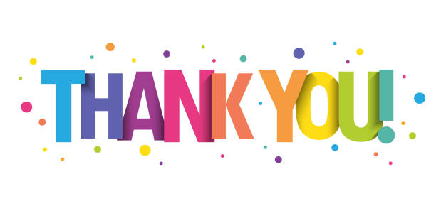

Home Work Question
Q. भारतीय संविधान के अनुच्छेद 80 के अनुसार, राज्य सभा में अधिकतम कितने सदस्य हो सकते है? According to Article 80 of the Indian Constitution, what is the maximum number of members that the Rajya Sabha can have?
a. 245 सदस्य 245 members
b. 250 सदस्य 250 members
c. 235 सदस्य 235 members
d. 240 सदस्य 240 members

